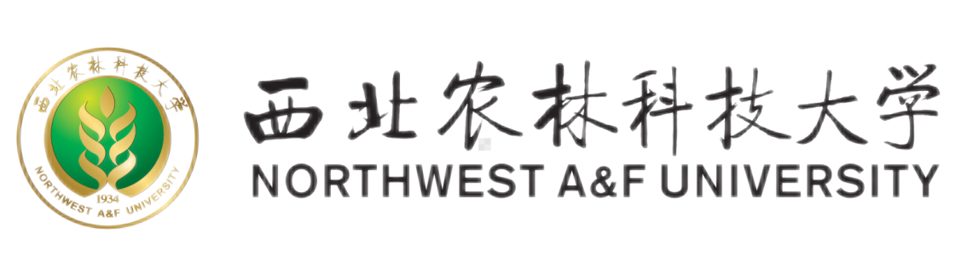
“智绘西农·礼赞科学家精神”
AI创意创作大赛

报名表

类别:
视频创作
海报创作
报名赛道请选择其一勾选☑

队长 | 姓名 |  | 学号
队长 | 学院 |  | 专业
队长 | 班级 |  | 联系方式
团队成员 | 姓名 | 学院 | 学号 | 专业
设计说明
（800字内，必须包含设计理念、设计思路、作品特色,并详细说明AIGC工具的使用全流程（含工具名称、使用方法、输入素材/指令、配置参数、AI生成内容的优化与落地方式等））
(可自行加页阐述设计说明)

